Шаланда
16 Декабрь 2010 | Автор Svetlana
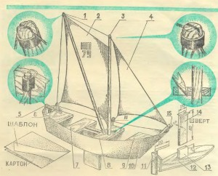Так черноморские рыбаки называют небольшую плоскодонную парусную лодку.
Предлагаем вам сделать модель черноморской шаланды. Выкройки всех деталей даны в натуральную величину.
Приготовьте фанеру толщиной 2— 3 мм, картой, тонкую рейку сечением 5 х 5 мм, спички, кусочек листовой латуни или жести, свинцовую пластину, накрахмаленное полотно или синтетическую пленку и водостойкий клей.
Модель шаланды состоит из корпуса, парусного вооружения, руля и шкерта.
Изготовление модели советуем начать с корпуса. Вырежьте лобзиком из фанеры дно 12 и транец II обработайте их напильником и наждачной бумагой. По размеру прямоугольного отверстия в дне склейте из картона швертовый колодец 13. Из латуни или жести толщиной 0,4—0,5 мм сделайте шверт 14. В нижней части шверта закрепите груз-балласт — свинцовую пластину. Вклейте колодец в дно и вставьте в него шверт. В рабочем положении он должен выступать снизу не менее чем на 35 мм.
Склеив дно и транец, можете приступать к изготовлению бортов. Они вырезаются из одной картонной заготовки по выкройке 10, приведенной на нашем чертеже. Сначала сделайте по ней из плотной бумаги шаблон, наложите его на сложенный вдвое картон и обведите карандашом. Надрежьте линию сгиба острым ножом. Вырежьте заготовку ножницами и придайте ей изгиб, соответствующий обводам дна. Проверьте правильность изготовления бортов. Положите фанерное дно на стол и приставьте к нему заготовку. Если деталь вырезана и изогнута правильно, то она будет плотно прилегать по всему своему периметру к столу и дну.
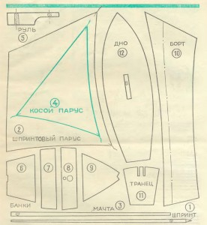
Прежде чем склеивать борта с дном, наметьте на них места крепления банок 6, 7, 8 и 9 — потом это сделать будет труднее.
Пока корпус сохнет, займитесь парусным вооружением. Паруса вырежьте из тонкого накрахмаленного полотна или синтетической пленки и приклейте к углам шкоты из белых ножкк. Мачту 3, шпринт 1 и форштевень 15 изготовьте из деревянной рейки сечением 5 х 5 мм.
Нагели 16 для крепления снастей сделайте из спичек. Форштевень вклейте в носовую часть лодки, а нагели — в кормовую и по бокам. Руль 5 и банки 6, 7, 8 и 9 вырежьте из фанеры. В банке 8 просверлите отверстия под мачту и шпринт. Зачистите наждачном бумагой все детали, подгоните их но месту и приклейте по разметке к корпусу: сначала кормовую байку в, затем носовую 9 и две средние 7 и 8. Средние банки приклейте еще и к швертовому колодцу — это придаст дополнительную жесткость всей конструкции.
Готовый корпус покрасьте снаружи и изнутри нитрокраской, а банки, нагели, форштевень, шпринт, мачту и руль покройте в три слоя бесцветным лаком.
Теперь укрепите мачту (нижний конец мачты приклеивается к дну) и принимайтесь за установку паруса и руля.
Фалы и шкоты закрепите на нагелях, форштевне, мачте и шпринте резиновыми или хлорвиниловыми колечками, как показано на рисунках. Сначала установите шпринтовый парус 2. Нитку, смазанную клеем, вставьте в прорезь шпринта и закрепите кольцом. Вставьте шпринт в гнездо банки 8 и приклейте переднюю шкаторину шпринтового паруса к мачте.
Косой парус 4 закрепите на форштевне, мачте, шпринте и нагеле одной ниткой.
И, наконец, установив на шаланду руль, спускайте ее на воду.
В. ЛУЦКЕВИЧ, учитель, Рис. автора . Журнал Юный техник.

